Medieninformation
noris network realisiert Colocation-Projekt der Münchener Hypothekenbank
Münchener Hypothekenbank stärkt IT-Sicherheit und -Compliance
Nürnberg, 21. April 2026 – Die Münchener Hypothekenbank hat sich im Rahmen eines strategischen IT-Projekts für eine Zusammenarbeit mit der noris network AG entschieden. Ziel war es, die IT-Infrastruktur den strengen regulatorischen Anforderungen der Europäischen Zentralbank (EZB), der Bundesbank und der Bundesanstalt für Finanzdienstleistungsaufsicht (BaFin) anzupassen. Dank der hochmodernen, georedundanten Rechenzentren von noris network verfügt die Münchener Hypothekenbank nun über eine georedundante Rechenzentrums-Infrastruktur.
Die Münchener Hypothekenbank zählt mit einer Bilanzsumme von 55,6 Mrd. Euro (Stand: 30.06.2025) zu den bedeutenden Banken Europas. Um die IT-Compliance und -Sicherheit zu stärken, hatte sich das Institut für die noris network AG entschieden. Für eine besonders hohe Verfügbarkeit und maximale Ausfallsicherheit sorgt ein georedundantes Setup mit zwei Rechenzentren in Aschheim bei München und Nürnberg.
„Wir haben uns für Nürnberg als zweiten Standort entschieden, weil noris network dort ein hochmodernes Rechenzentrum betreibt. So konnten wir die notwendige Distanz zwischen den Standorten optimal umsetzen“, erklärt Hartmut Koll, Leiter IT-Infrastruktur bei der Münchener Hypothekenbank. Die Wahl fiel laut Koll auch deshalb auf noris network, weil „dieses Unternehmen nicht nur Fläche, sondern echte IT-Expertise bietet“. Viele Banken setzten bereits auf den IT-Dienstleister und Rechenzentrumsbetreiber, da sie hier höchste regulatorische Standards gewährleistet sehen.
Nachhaltige und hochmoderne IT-Infrastruktur
Ein weiteres wichtiges Entscheidungskriterium ist die Nachhaltigkeit. Mit der „Combined Energy and Cooling Cell“ (CECC) hat noris network eine effiziente und umweltfreundliche Kühlung im Einsatz, die auf modularen Energiezellen und einem Kyoto-Cooling-Wärmetauscher basiert. Dadurch ist es möglich, mehr als 90 % des Jahres eine indirekt freie Luftkühlung ohne den Einsatz von Klimakompressoren zu nutzen. Das Ergebnis ist ein herausragend niedriger PUE-Wert von weniger als 1,3. Aber auch der modulare Aufbau, die physikalischen Sicherheitskontrollen und die Tatsache, dass der Kundenbereich über die Konstruktion einer doppelten Decke komplett vom Technikbereich getrennt ist, fand die Anerkennung der Münchener Hypothekenbank.
Peter Bitterlich, Team Lead Key Account Management bei noris network, kommentiert die Zusammenarbeit: „Trotz der enormen Komplexität des Projekts konnte die Migration innerhalb eines Jahres erfolgreich abgeschlossen werden – und das ohne Unterbrechung des laufenden IT-Betriebs. Die Münchener Hypothekenbank nutzt über die beiden Standorte München und Nürnberg hinweg jeweils 8 Racks auf ca. 64 Quadratmetern Rechenzentrumsfläche und einer Leistung von insgesamt ca. 65 kVA.“ Die Struktur ermöglicht eine Unterteilung in Low-Density- und High-Density-Bereiche, wodurch sowohl energieeffiziente als auch leistungsstarke Komponenten optimal betrieben werden können.

______________________________________________________________
Verfügbares Bildmaterial
Folgendes Bildmaterial steht druckfähig im Internet zum Download bereit:
https://kk.htcm.de/press-releases/noris/

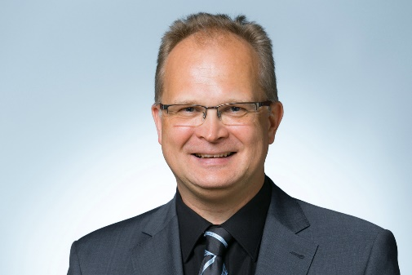  Bildquelle: Münchener Hypothekenbank  Hartmut Koll, Leiter IT-Infrastruktur bei der Münchener Hypothekenbank | Bildquelle: noris network  Peter Bitterlich, Team Lead Key Account Management bei noris network

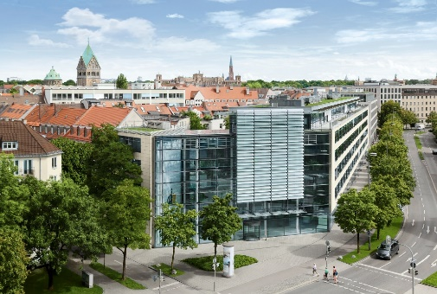Bildquelle: Münchener Hypothekenbank
Sitz der Münchener Hypothekenbank

Münchener Hypothekenbank
Die Münchener Hypothekenbank ist spezialisiert auf die langfristige Finanzierung von Wohn- und Gewerbeimmobilien in Deutschland und weiteren Staaten Westeuropas. In der Wohnimmobilienfinanzierung vergibt die Münchener Hypothekenbank Darlehen an Privatkunden über Kooperationspartner in Deutschland, der Schweiz und in Österreich. In Deutschland arbeitet sie als Mitglied der Genossenschaftlichen FinanzGruppe eng mit den Volksbanken und Raiffeisenbanken zusammen sowie darüber hinaus mit freien Finanzvermittlern. In der gewerblichen Immobilienfinanzierung ist die Münchener Hypothekenbank in Deutschland, Frankreich, Großbritannien, Spanien, den Niederlanden, Belgien, Luxemburg und Österreich aktiv. Sie betreibt dieses Geschäftsfeld auch in Kooperation mit den Volksbanken und Raiffeisenbanken. Als Emittent von Pfandbriefen genießt sie an den Kapitalmärkten international einen ausgezeichneten Ruf.

noris network AG
Die Nürnberger noris network AG bietet Unternehmen und Organisationen aus den Bereichen Finance, Public und Enterprise maßgeschneiderte IT-Lösungen in den Bereichen IT-Outsourcing, Managed Services, Cloud Services sowie Network & Security.
Neben Standardprodukten und Services für klassische, virtualisierte IT-Infrastrukturen bietet noris network Managed PaaS-Umgebungen für Container-Lösungen in eigenen Cloud-Plattformen. Technologische Basis ist eine leistungsfähige IT-Infrastruktur mit noris network-eigenen Hochsicherheitsrechenzentren – darunter mit Nürnberg Süd und München Ost zwei der anerkannt modernsten, sichersten und energieeffizientesten Rechenzentren Europas.
Die noris network AG ist mit ihren gesamten Geschäftstätigkeiten für ihre durchgängige Qualität und ihre Sicherheit im Service- und Informationssicherheitsmanagement nach ISO 20000-1, ISO/IEC 27001 und ISO 9001 zertifiziert. Im Bereich „Sicherheitsmanagement für bauliche Objekte“ ist noris network als erster Rechenzentrumsbetreiber nach VdS-Richtlinie 3406 zertifiziert. Zudem sind die maximalen Verfügbarkeits-, Schutz- und Energieeffizienzklassen des Rechenzentrums München Ost nach EN 50600 bestätigt. Die Rechenzentren Nürnberg Mitte und Nürnberg Süd sowie München Ost haben das ISO 27001-Zertifikat auf Basis von IT-Grundschutz des BSI erhalten. Am Standort Nürnberg Süd bietet noris network die einzigartige Möglichkeit, ein Colocation-Rechenzentrum mit dem höchsten Sicherheitsstandard EN50600, TSI.STANDARD V4.6 Level 4 und ISO/IEC 22237 zu nutzen. Weitere Zertifikate, die der IT-Dienstleister vorweisen kann, sind PCI DSS, TISAX und ISO 14001 Umweltmanagement.
Die noris network AG wurde 1993 gegründet und zählt heute zu den deutschen Pionieren auf dem Gebiet moderner IT-Dienstleistungen. Sie betreut renommierte Unternehmen wie adidas AG, Bayerncard, Consorsbank, Finanz Informatik Technologie Service, Firmengruppe Max Bögl, Flughafen Nürnberg GmbH, Nürnberger Versicherung, paydirekt, RCI Banque, Senacor Technologies AG, TeamBank AG u. v. m.
Hauptsitz:
noris network AG, Thomas-Mann-Straße 16 - 20, 90471 Nürnberg, Deutschland
Telefon: +49 911 9352-0, Fax: +49 911 9352-100
E-Mail: vertrieb@noris.de, Homepage: www.noris.de

Kontakt:  noris network AG  Udo Kürzdörfer  Thomas-Mann-Straße 16 - 20  90471 Nürnberg  Tel.: +49 911 9352-0  Fax: +49 911 9352-100  E-Mail: udo.kuerzdoerfer@noris.de  Homepage: www.noris.de | Presse-Kontakt:  HighTech communications GmbH  Brigitte Basilio  Brunhamstraße 21  81249 München  Tel.: +49 89 500778-20  E-Mail: b.basilio@htcm.de  Homepage: www.htcm.de

